2023125Z2K4

(2022·于都中学高一期中)如图，*PQ*为半圆形容器的水平直径，圆弧半径为*R*，圆心为*O*，从*P*点沿*PQ*方向水平抛出一个小球，小球恰好落在圆弧面上的*B*点，*P*、*B*两点的高度差为0.8*R*，重力加速度为*g*，不计空气阻力，则小球从*P*点抛出时的速度大小为(　　)

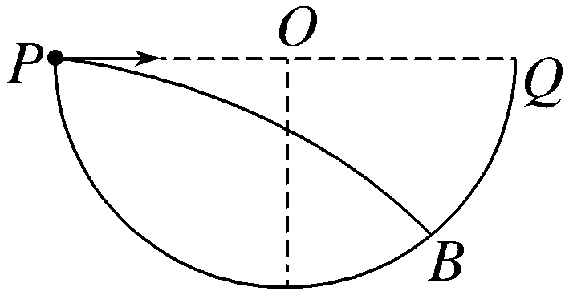

A. B.

C. D.